Spring boot

Springboot 入门

简介
Springboot 简化spring应用开发，约定大于配置，去繁从简，just run 就能创建一个独立的，产品级别的应用。
Springboot 简化spring应用开发的一个框架。
Springboot 整个spring技术栈的一个整合
Springboot javaee开发的一站式解决方法

Helloworld 案例

Idea
- jdk1.8以上
- Maven设置
1、配置
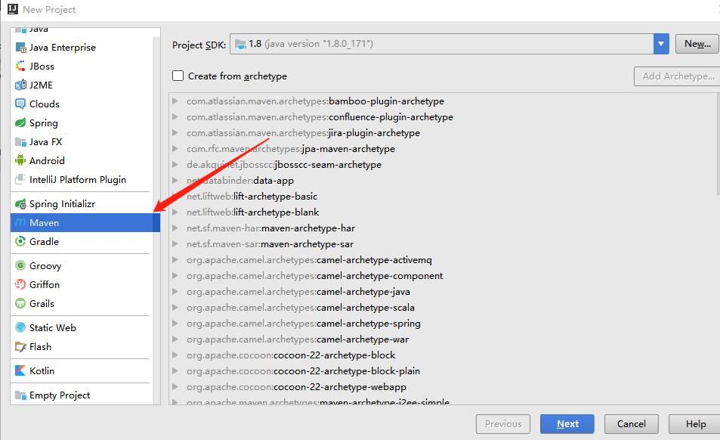
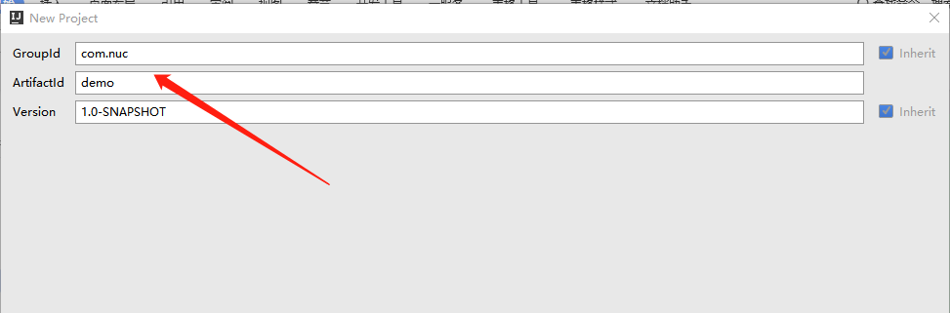

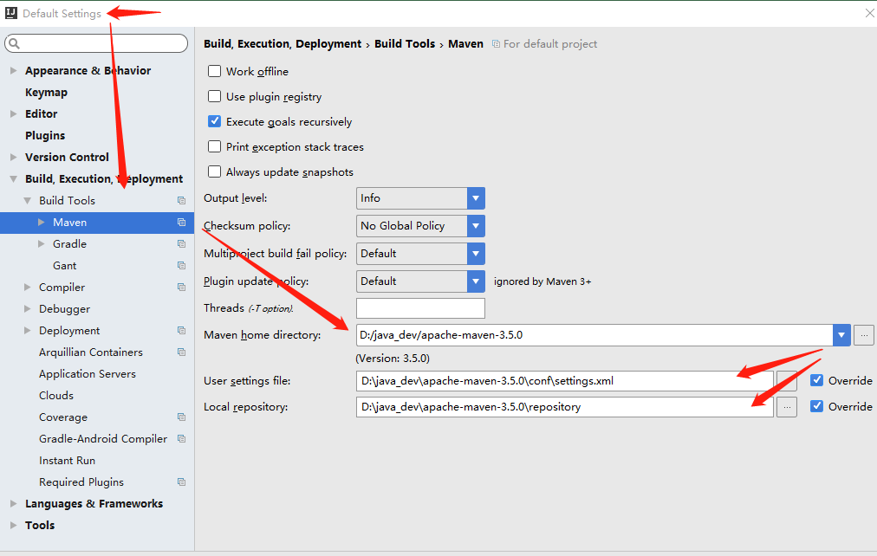

2、Maven 的settings设置
<profiles>
<profile>
<id>jdk-1.8</id>
<activation>
<activeByDefault>true</activeByDefault>
<jdk>1.8</jdk>
</activation>
<properties>
<maven.compiler.source>1.8</maven.compiler.source>
<maven.compiler.target>1.8</maven.compiler.target>
<maven.compiler.compilerVersion>1.8</maven.compiler.compilerVersion>
</properties>
</profile>
<profiles>

- 设置main
@SpringBootApplication
public class MainRun {
public static void main(String[] args){
SpringApplication.run(MainRun.class, args);
}
}

- 设置controller
@RestController
public class DemoController {
@RequestMapping("/hello")
public String hello(){
System.out.println("到了");
return "stringhelllo";
}
}

- pom文件
<?xml version="1.0" encoding="UTF-8"?>
<project xmlns="http://maven.apache.org/POM/4.0.0" xmlns:xsi="http://www.w3.org/2001/XMLSchema-instance"
xsi:schemaLocation="http://maven.apache.org/POM/4.0.0 http://maven.apache.org/xsd/maven-4.0.0.xsd">
<modelVersion>4.0.0</modelVersion>
<parent>
<groupId>org.springframework.boot</groupId>
<artifactId>spring-boot-starter-parent</artifactId>
<version>2.1.1.RELEASE</version>
<relativePath/> <!-- lookup parent from repository -->
</parent>
<groupId>com.nuc</groupId>
<artifactId>demo</artifactId>
<version>0.0.1-SNAPSHOT</version>
<packaging>jar</packaging>
<name>demo</name>
<description>Demo project for Spring Boot</description>
<properties>
<project.build.sourceEncoding>UTF-8</project.build.sourceEncoding>
<project.reporting.outputEncoding>UTF-8</project.reporting.outputEncoding>
<java.version>1.8</java.version>
</properties>
<dependencies>
<dependency>
<groupId>org.springframework.boot</groupId>
<artifactId>spring-boot-starter-web</artifactId>
</dependency>
<dependency>
<groupId>org.springframework.boot</groupId>
<artifactId>spring-boot-starter-test</artifactId>
<scope>test</scope>
</dependency>
</dependencies>
<build>
<plugins>
<plugin>
<groupId>org.springframework.boot</groupId>
<artifactId>spring-boot-maven-plugin</artifactId>
</plugin>
</plugins>
</build>
</project>

- 启动项目即可，访问：http://localhost:8080/hello
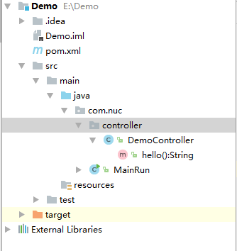

- idea配置
Pom.xml
<?xml version="1.0" encoding="UTF-8"?>
<project xmlns="http://maven.apache.org/POM/4.0.0" xmlns:xsi="http://www.w3.org/2001/XMLSchema-instance"
xsi:schemaLocation="http://maven.apache.org/POM/4.0.0 http://maven.apache.org/xsd/maven-4.0.0.xsd">
<modelVersion>4.0.0</modelVersion>
<parent>
<groupId>org.springframework.boot</groupId>
<artifactId>spring-boot-starter-parent</artifactId>
<version>2.1.1.RELEASE</version>
<relativePath/> <!-- lookup parent from repository -->
</parent>
<groupId>com.nuc</groupId>
<artifactId>demo</artifactId>
<version>0.0.1-SNAPSHOT</version>
<packaging>jar</packaging>
<name>demo</name>
<description>Demo project for Spring Boot</description>
<properties>
<project.build.sourceEncoding>UTF-8</project.build.sourceEncoding>
<project.reporting.outputEncoding>UTF-8</project.reporting.outputEncoding>
<java.version>1.8</java.version>
</properties>
<dependencies>
<dependency>
<groupId>org.springframework.boot</groupId>
<artifactId>spring-boot-starter-web</artifactId>
</dependency>
<dependency>
<groupId>org.springframework.boot</groupId>
<artifactId>spring-boot-starter-test</artifactId>
<scope>test</scope>
</dependency>
</dependencies>
<!-- 这个插件，可以将应用打包成一个可执行的jar包；-->
<build>
<plugins>
<plugin>
<groupId>org.springframework.boot</groupId>
<artifactId>spring-boot-maven-plugin</artifactId>
</plugin>
</plugins>
</build>
</project>

Eclipse
1、新建maven，引入pom.xml
2、新建@SpringBootApplication 的 主程序 main中
3、在主程序main的包下新建controller
4、打成jar包，需要导入打jar的文件
1、引入pom.xml

<parent>
<groupId>org.springframework.boot</groupId>
<artifactId>spring-boot-starter-parent</artifactId>
<version>1.5.9.RELEASE</version>
</parent>

<dependencies>
<dependency>
<groupId>org.springframework.boot</groupId>
<artifactId>spring-boot-starter-web</artifactId>
</dependency>
</dependencies>

<!-- 这个插件，可以将应用打包成一个可执行的jar包；-->
<build>
<plugins>
<plugin>
<groupId>org.springframework.boot</groupId>
<artifactId>spring-boot-maven-plugin</artifactId>
</plugin>
</plugins>
</build>

2、main主程序
/*
* @ComponentScan(basePackages = {"com.nuc.*"})
* 配置包扫描。
*
* 放置顺序：
* start.java
* controller.DemoController.java
* */
@SpringBootApplication
public class Start {
public static void main(String[] args) {
SpringApplication.run(Start.class, args);
}
}

3、Controller
@Controller
public class DemoController {
@RequestMapping("/index.html")
@ResponseBody
public String hello() {
return "hello";
}
}

结构
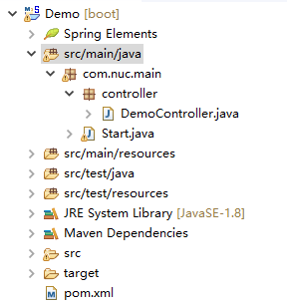

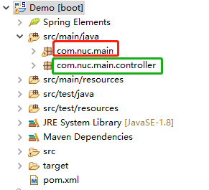

3、优点
1）快扶创建独立运行的spring项目以及与主流框架集成的
2）使用嵌入式的servler容器，应用无需打成war包
3）starters 自动依赖于版本控制
4）大量的自动配置，简化开发，也可修改默认值
5）无需配置xml，无代码生成，开箱即用
6）准生产环境的运行时应用监控
7）与云计算的天然集成

4、微服务
1）微服务是一组小型服务，可以通过http的方式进行互通。
2）微服务一种架构风格（微服务化）
3）每一个功能元素最终都是一个独立替代和独立升级的软件的单元。

5、快速创建项目

1、idea
- idea自带的spring init 项目
- 设置maven自动导入
- 创建controller。启动访问
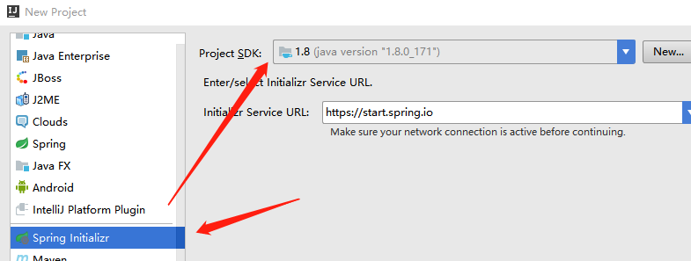

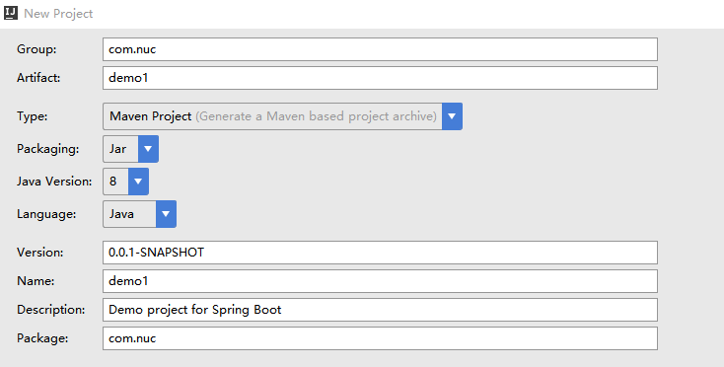

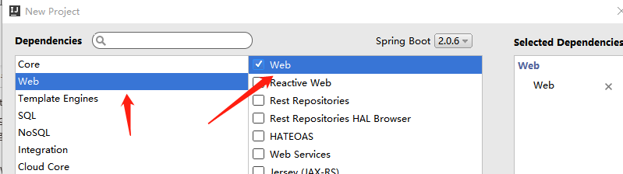

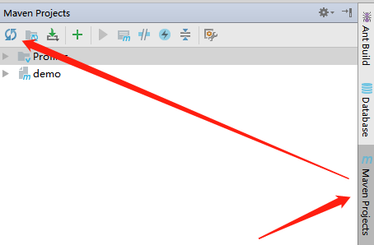
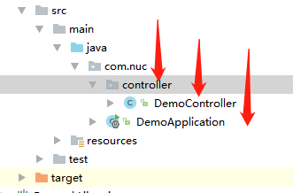

controller内容：
// @ResponseBody + @Controller = @RestController
@RestController
public class DemoController {
@RequestMapping("/hello.html")
public String test(){
System.out.println("访问到了");
return "访问到了";
}
}

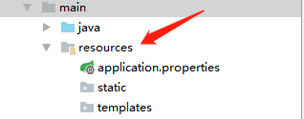

- application.properties 修改一些默认的配置，例如端口号： server.port=8081
- static 保存静态资源。html、js、
- templates ： 模板引擎，模板页面。默认不支持jsp文件

2、eclipse
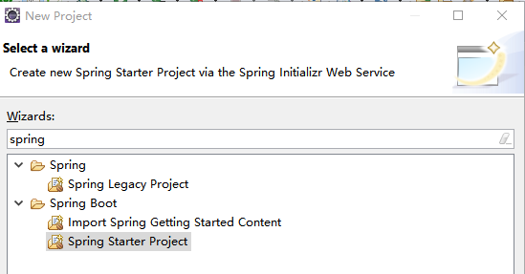

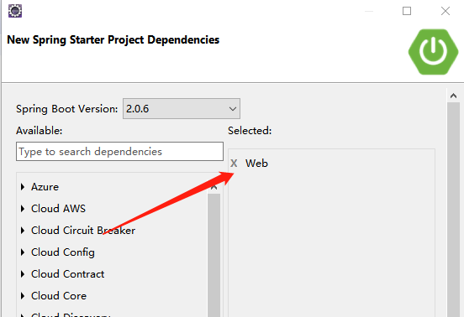

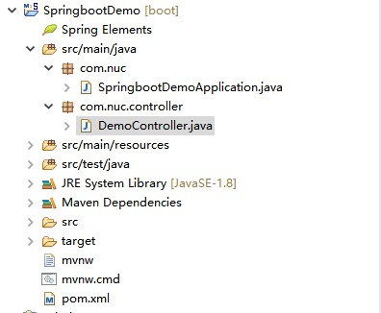

6、解析pom.xml文件
1、父目录
2、场景启动器

1、父项目
<parent>
<groupId>org.springframework.boot</groupId>
<artifactId>spring-boot-starter-parent</artifactId>
<version>2.1.1.RELEASE</version>
<relativePath/> <!-- lookup parent from repository -->
</parent>

他的父项目是
<parent>
<groupId>org.springframework.boot</groupId>
<artifactId>spring-boot-dependencies</artifactId>
<version>2.1.1.RELEASE</version>
<relativePath>../../spring-boot-dependencies</relativePath>
</parent>

2、场景启动器
Spring-boot-starter-web ：spring-boot的场景启动器，帮我们导入了web模块正常运行所以依赖的组件。
<dependency>
<groupId>org.springframework.boot</groupId>
<artifactId>spring-boot-starter-web</artifactId>
</dependency>

Springboot将所有的功能场景都抽取出来，做成一个starters（启动器），只需要在项目里引入这些相关场景的所有依赖都会导入进来。要用什么功能就导入什么场景的启动器。

7、主程序类
@SpringBootApplication
public class Start {
public static void main(String[] args) {
SpringApplication.run(Start.class, args);
}
}

@SpringBootApplication sprinboot应用标注在某个类上说明这个类是springboot的主配置类，spring boot就应该运行这个类的main方法来启动springboot应用。

Springboot 配置

配置文件

配置文件
- sprinboot使用一个全局的配置文件。主要有2种：application.properties 和Application.yml 。
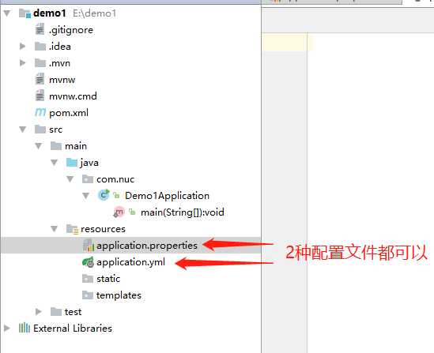
- 配置文件的名字是固定的。作用就是修改一些配置值。
- 配置文件放在src/main/resources 目录或 类路径/config 下
- .yml 是yaml 语言文件，以数据为中心，比json，xml等更适合配置文件
- 全局配置文件可以对一些默认配置值进行修改。

yaml的语法
- YAML基本语法
- 使用缩进表示层级关系
- 缩进时不允许使用Tab键，只允许使用空格
- 缩进的空格数据不重要，只要相同层级的元素左侧对齐即可
- 大小写敏感
- YAML支持的三种数据结构
- 对象：键值对的集合
- 数组：一组按次序排列的值
- 字面量：单个的，不可再分的值

1、 K V ： 表示一对键值对。
2、 以空格的缩进来控制层级关系，只要是左对齐的一列数据，都是一个层级。
3、 属性和值也是大小写敏感的。
4、 字面量：普通的值（数字、字符串、布尔）
5、 字符串默认不用加上单引号或双引号
6、 双引号不会转义字符串里面的特殊字符，特殊字符会原样输出
7、 单引号会转义字符

3）yaml的案例
这里展示使用 ymal的语法 和 application.properties 2种方法注入值
1、编写对象person
2、编写对象 dog
3、pom文件导入配置文件处理器
4、application.xml文件配置
5、结果
6、使用application.properties
7、结果
8、处理中文乱码
9、使用@Value ，放弃使用@ConfigurationProperties
10、@Value 和 @ConfigurationProperties 对比
- 编写对象person
/*
将配置文件中配置的每一个属性的值，映射到这个组件中
@ConfigurationProperties 告诉springboot将本类中的属性和映射文件中的属性绑定
prefix="person" 指明springboot中的配置文件下的哪个属性。
*/
@Component
@ConfigurationProperties(prefix="person")
public class Person {
private String lastName;
private Integer age;
private Boolean boss;
private Date birth;
private Dog dog ;
private Map<String,Object> maps;
private List<Object> lists;
private String[] arr;
- 编写对象dog
public class Dog {
private String dName;
private String dAge;
- Pom文件导入配置文件处理器
<!---配置文件处理器 -->
<dependency>
<groupId>org.springframework.boot</groupId>
<artifactId>spring-boot-configuration-processor</artifactId>
<optional>true</optional>
</dependency>
- application.yml
person:
lastName: 测试名字
age: 18
boss: true
birth : 2017/12/12
maps: {k1: v1,k2: 12}
lists:
- 集合1
- 集合2
dog:
dName: 小狗
dAge: 20
arr: [ 1 , 2 , 3]

- 结果
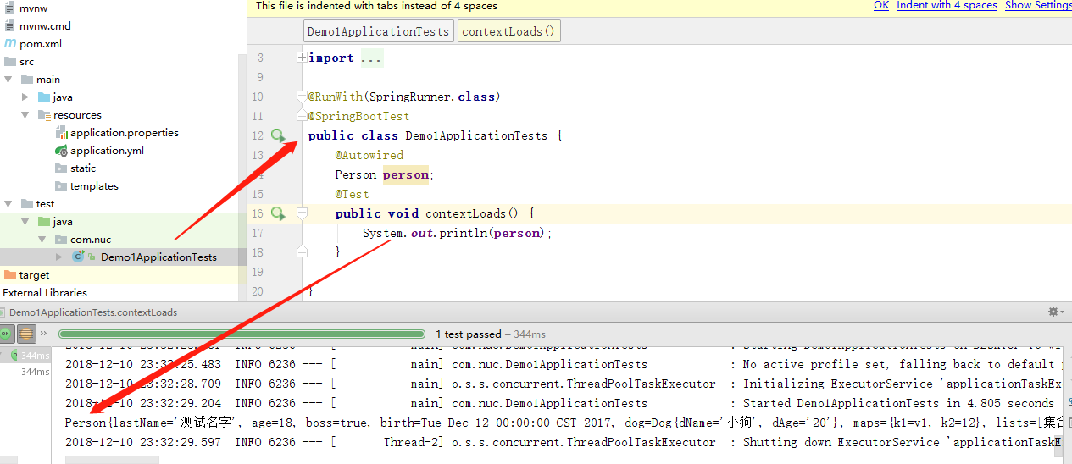

- 使用application.properties，注释掉application.yml，使用application.properties
person.boss=false
person.birth=2018/12/12
person.maps.k1=v1
person.maps.k2=v2
person.maps.k3=v3
person.last-name=song
person.lists=a,b,c
person.age=18
person.dog.dName=dog
person.dog.dAge=155
person.arr=1,2,3,4,5

- 结果为中文乱码，则使用如下配置
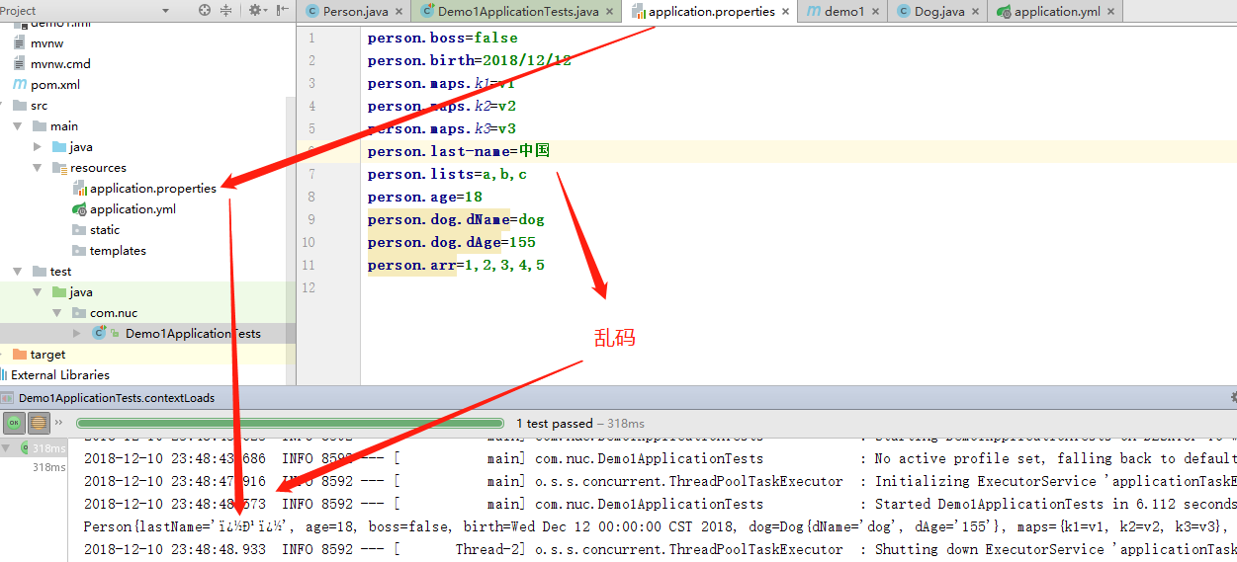

8、解决中文乱码
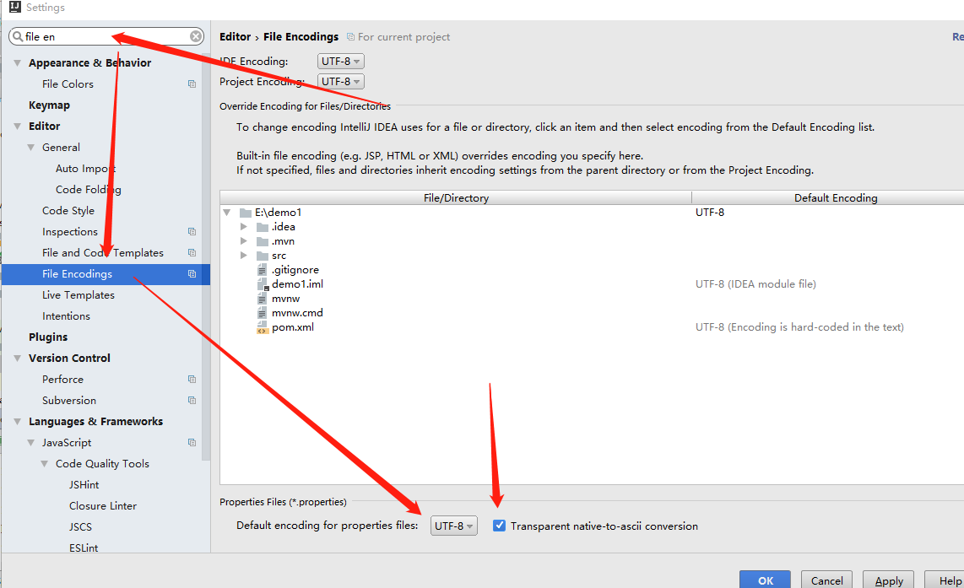

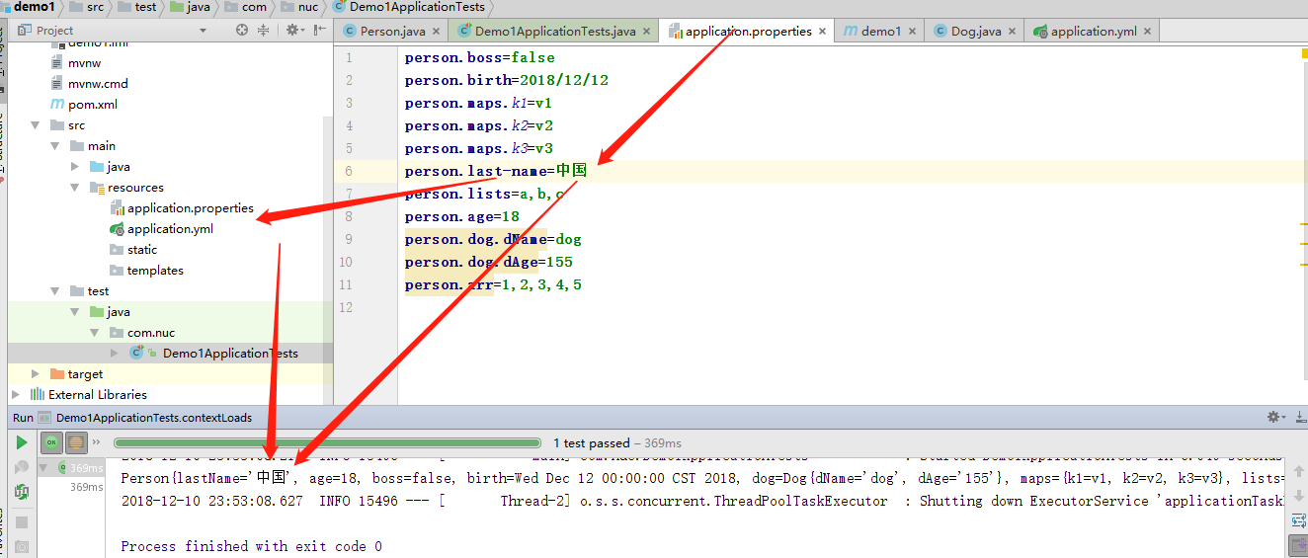

9、使用@Value来注入属性
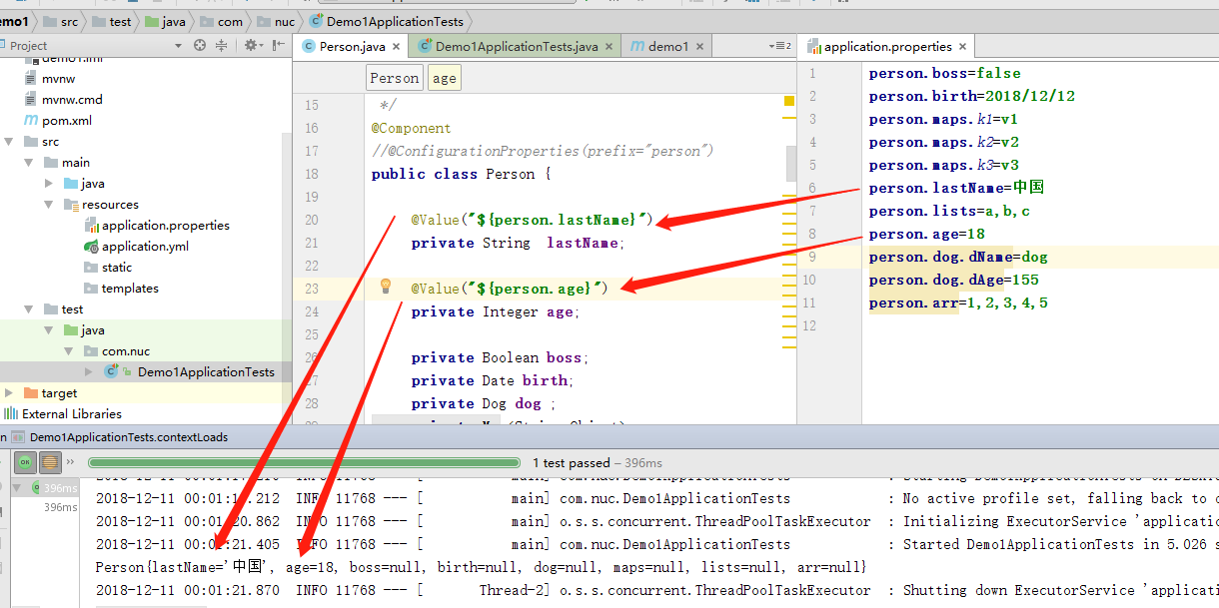

- @Value 和 @ConfigurationProperties 对比
 | ConfigurationProperties | Value
功能 | 批量注入配置中的属性 | 一个个指定
松散绑定 | 支持 | 不支持
Spel | 不支持 | 支持
Jsr303数据校验 | 支持 | 不支持
复杂类型 | 支持 | 不支持
仅仅是使用一下配置文件中的值，则推荐使用@Value

注解的比较
- @ConfigurationProperties
2） @ConfigurationProperties(prefix = "person")
@Validated
3） @ImportResource
4） 使用配置类

1、@ConfigurationProperties ：默认查找全局的配置文件。
1）与@Bean 结合为属性赋值
2）与@PropertySource("") 读取指定的文件
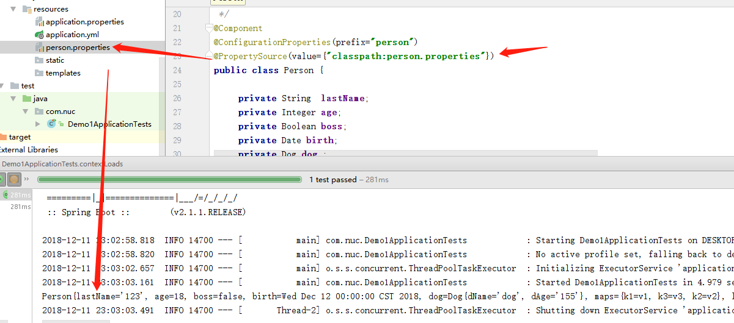
2、 @ConfigurationProperties(prefix = "person")
@Validated
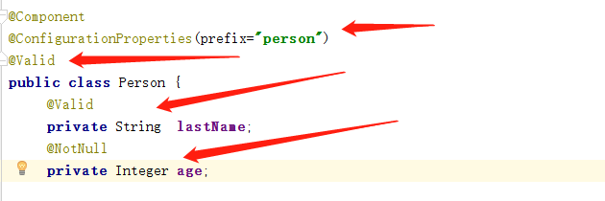

3、使用配置类
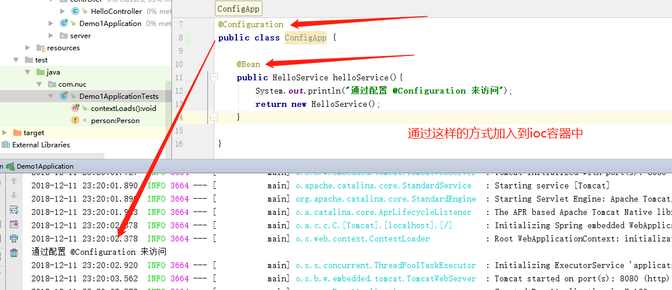

配置文件占位符

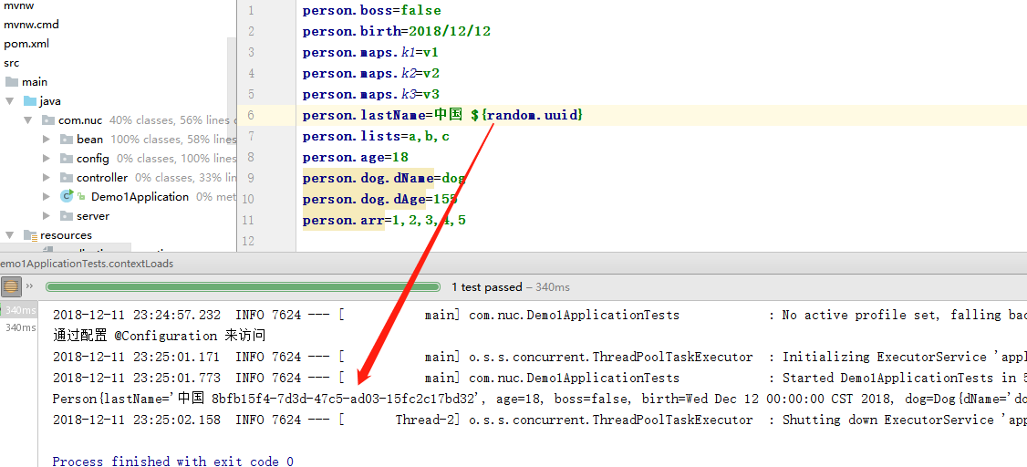

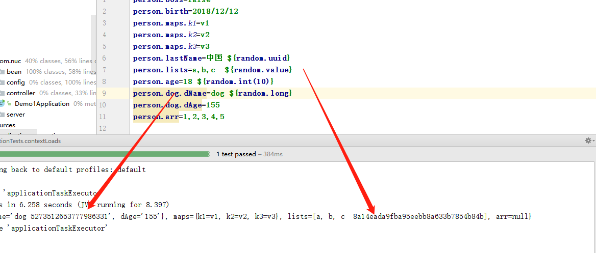

自动配置原理
1、可以查看httpEncodingAutoConfiguration
2、通用模式
1）xxxAutoConfiguration：自动配置类
2）xxxProperties属性配置类
3） yml/properties 文件中能配置的值就来源于属性配置类。
3、几个重要注解
1）@Bean
2）@Conditional
4、--debug查看详细的自动配置报告

加载顺序

1）Profile 多环境使用
多环境的切换使用。
- 多profile
- yml支持多文档方式
- 激活指定profile
Profile 是spring对不同环境提供不同配置功能的支持，可以通过激活、指定参数等方式快速切换环境。
- 多profile文件形式
-格式：application-{profile}.properties
applicaiton-dev.properties application-prod.properties
- 多profile 文档模式
- 激活方式
-命令行 --spring.profiles.active=dev
-配置文件 spring.profiles.active =dev
-jvm参数 -Dspring.profiles.active=dev

- 多profile
使用dev 开发环境
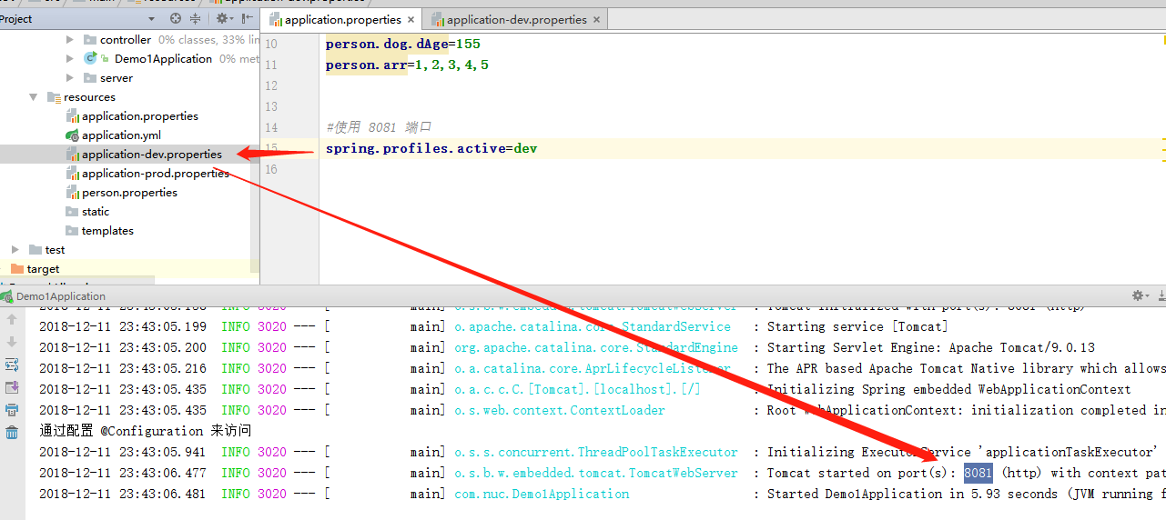
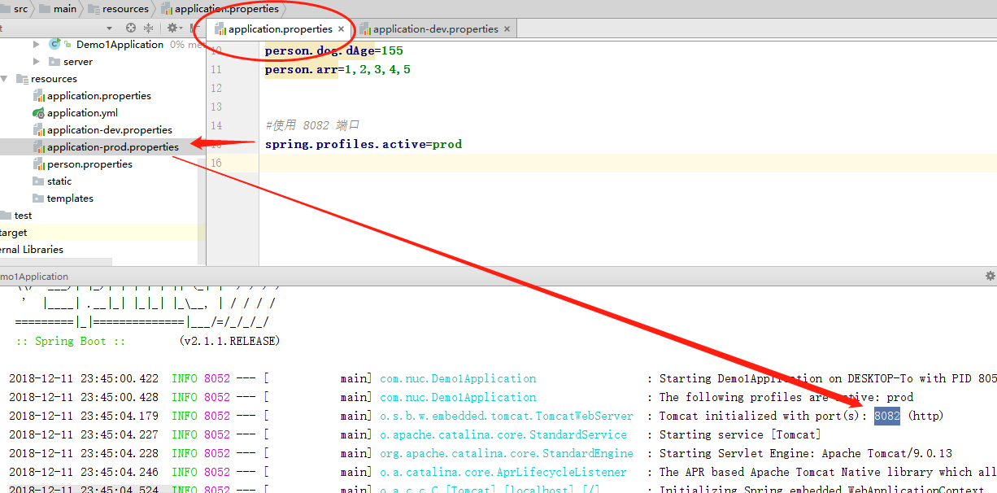
- yml支持多文档方式
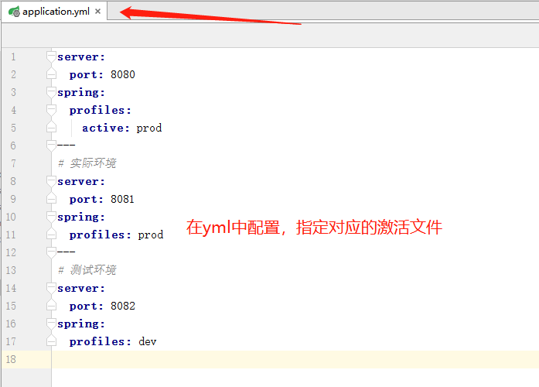
- 激活指定profile
- 在配置文件中
- 在命令行激活
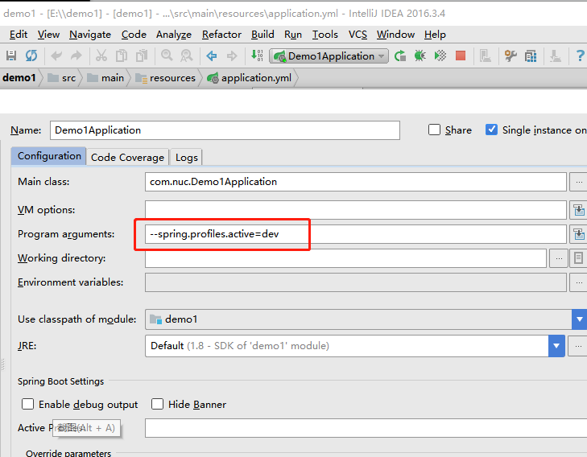

将程序打包，然后
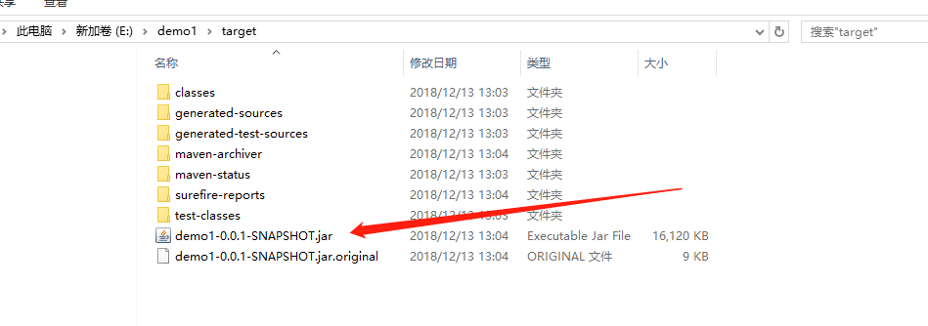
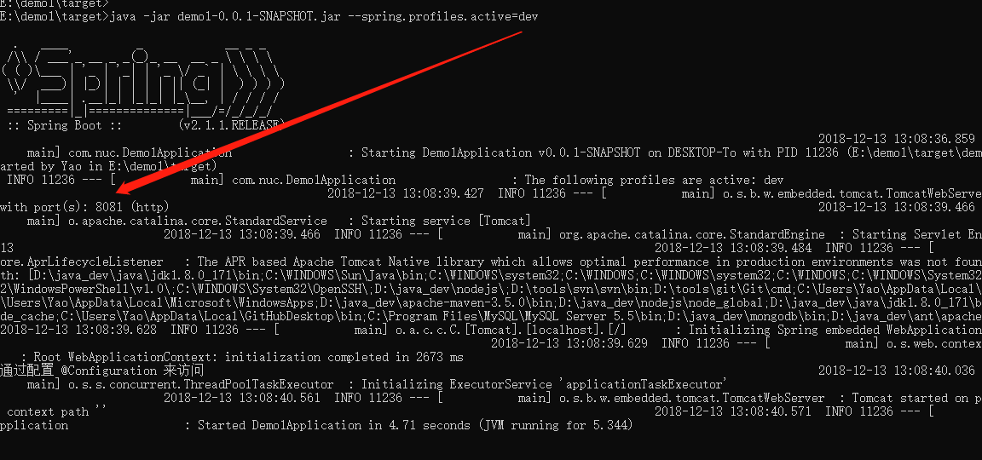
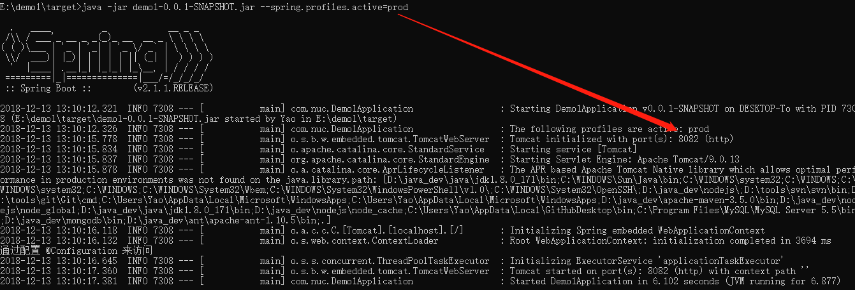

2）配置文件的加载位置
Springboot 启动会扫描以下位置的application.properties或application.yml文件作为springboot的默认配置文件。

- file :./config/
-file:./
-classpath:/config/
-classpath:/
以上是按照优先级从高到低的顺序，所有位置的文件都会被加载，高优先级配置内容会覆盖低优先级配置内容。
我们也可以通过配置spring.config.location 来改变默认配置。

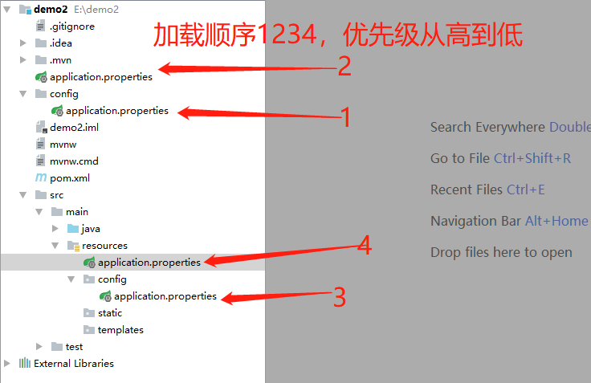

3）外部加载配置顺序
Springboot可以从以下位置来加载配置文件。
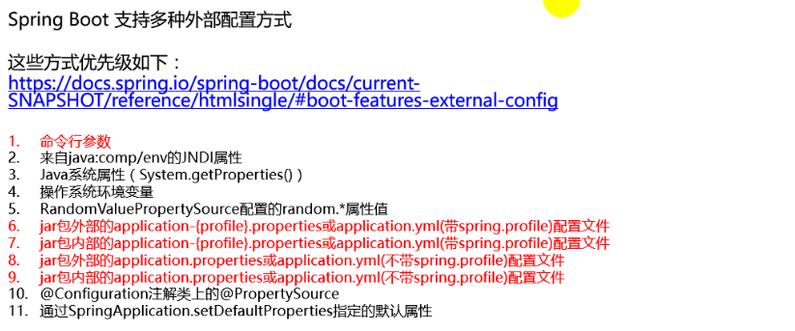

配置原理
1）
- Springboot 启动时候加载主配置类，
开启了自动配置功能@EnableAutoConfiguration
- @EnableAutoConfiguration 作用：
利用EnableAutoConfigurationImportSelector给容器中导入一些组件
可以插件selectmports()方法的内容。
- List<String> configurations = getCandidateConfigurations(
annotationMetadata,attributes)获取候选的配置。

这里没有指明。。。。。。需要查看尚硅谷的视频19、20

Springboot 日志

日志框架的选用
- springboot底层是spring框架，spring默认框架是JCL
- Springboot选用slf4j和logback
- springboot也把其他日志替换为了slf4j
- 引入其他的框架，一定要移除框架的默认日志。
（spring使用的是common.logging）
- springboot已经配置好了底层日志

日志的使用
Logging.file | Logging.path | Example | 位置
（none） | （none） |  | 控制台输出
指定文件名 | （none） | Mg.log | 输出日志到Mg.log中
（none） | 指定目录 | /var/log | 输出到指定目录的spring.log文件中

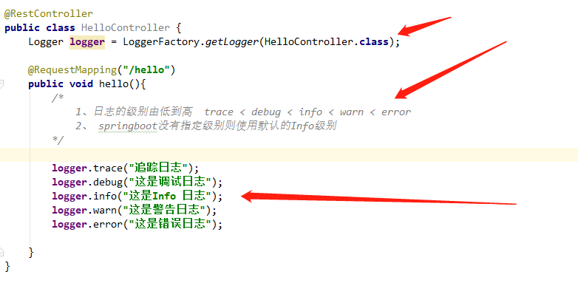

指定日志文件名
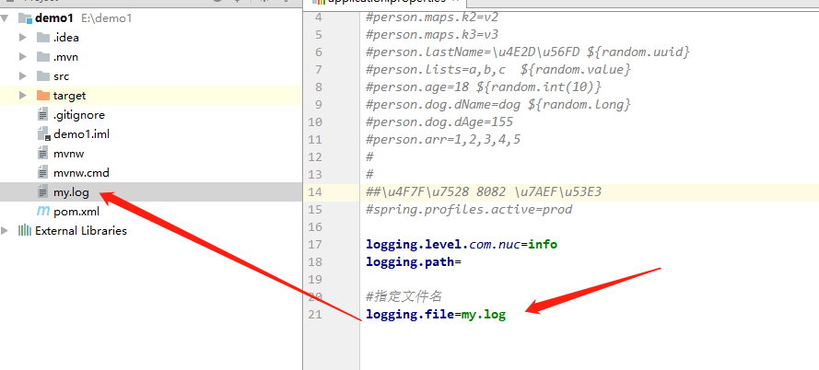

指定日志文件路径
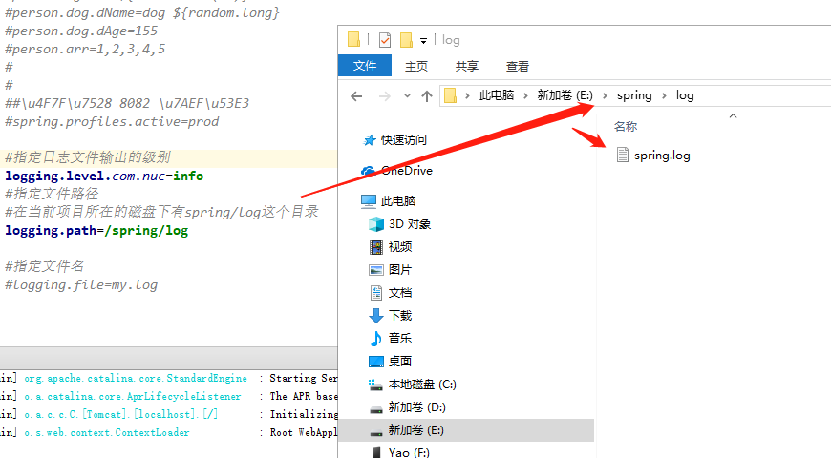
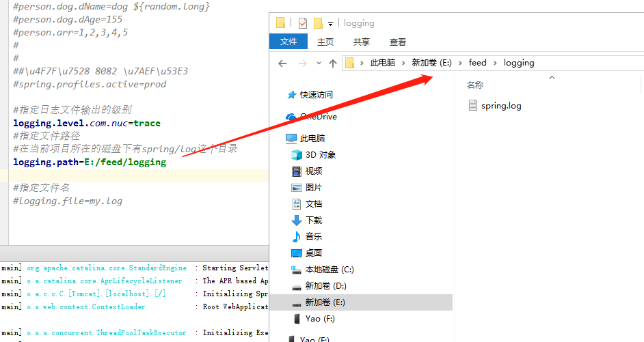

springboot的默认配置
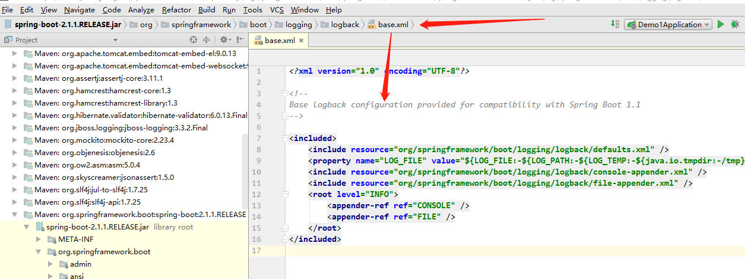

自定义日志文件
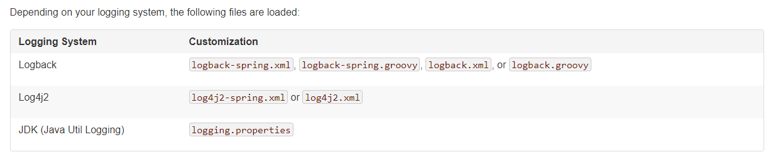

在类路径下添加每个日志框架的配置文件，那么springboot则不使用m默认的配置了，规则如上所示 ：
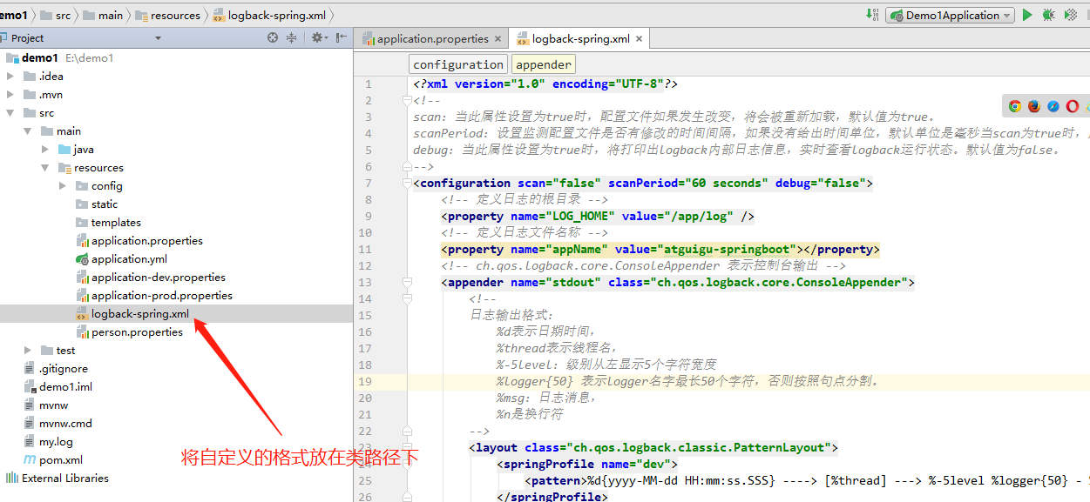

框架日志的切换

（1）使用log4j
- 根据适配图，进行相关的切换。排除logback
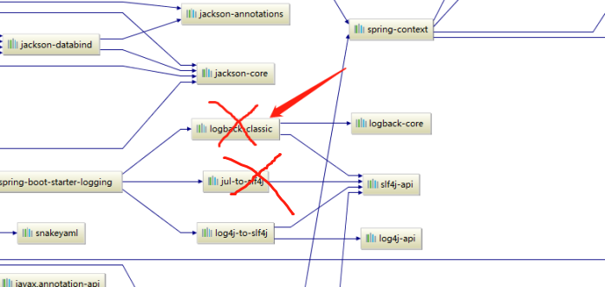
- 导入配置
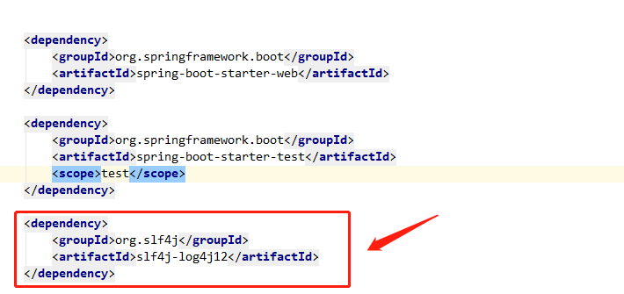
- 结果
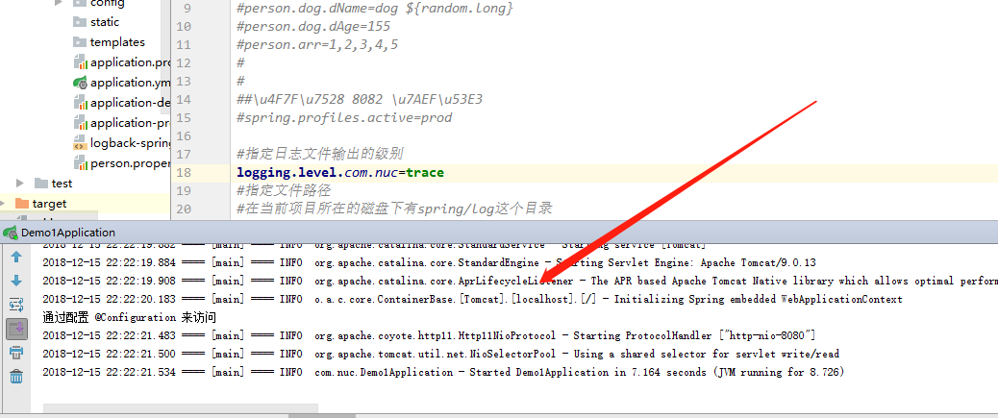

（2）使用log4j2
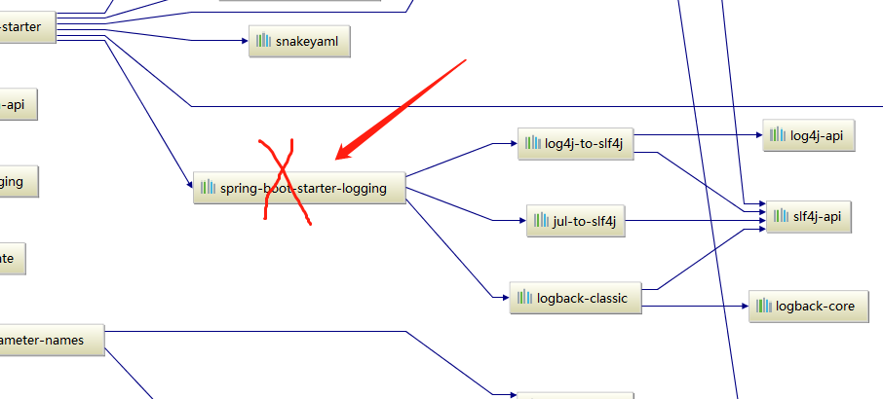

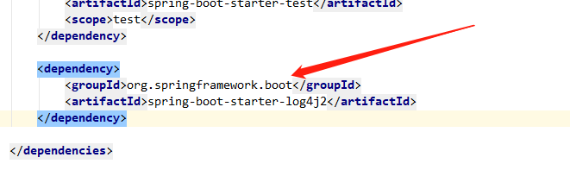

Springboot 与web开发

配置一个springboot-web项目
- 创建项目的时候添加模块。需要什么选择什么。
- 需要什么都在aotuconfiguration中查找。
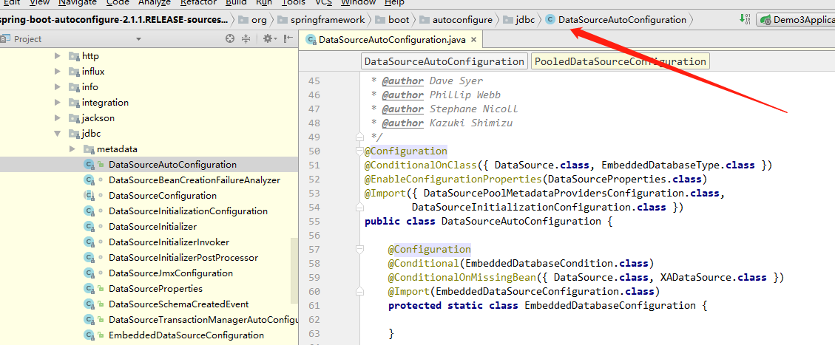

对静态资源的映射支持
都在WebMvcAutoConfiguration中查找

1、使用/webjars/** 方式
- 所有的/webjars/** 都去"classpath:/META-INF/resources/webjars/" 中找资源。
- 通过 webjars 来引入配置
- 引入jquery jar包形式
- 测试访问结果
- 自定义配置：可以设置资源的配置

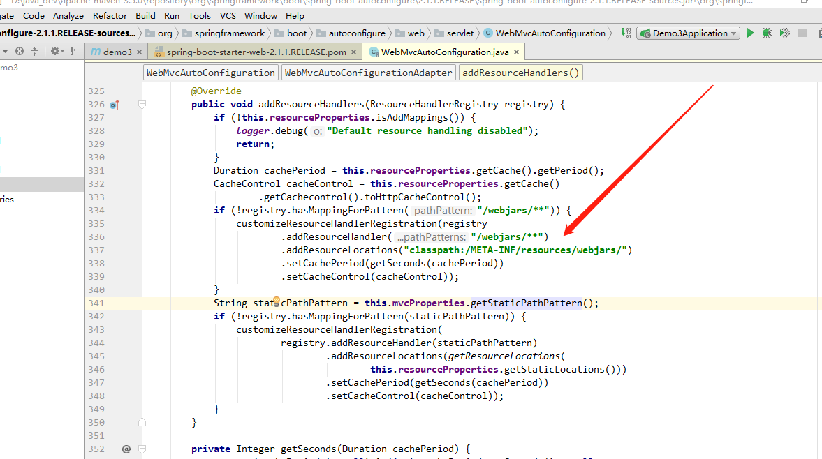
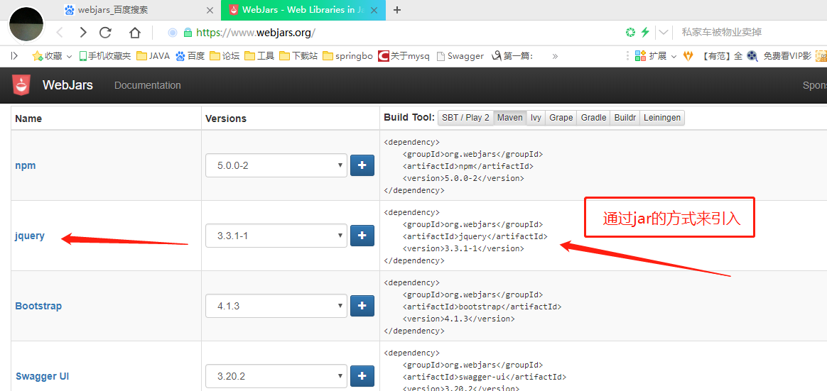

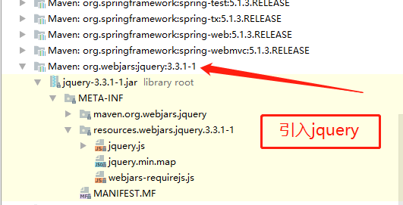
测试访问结果
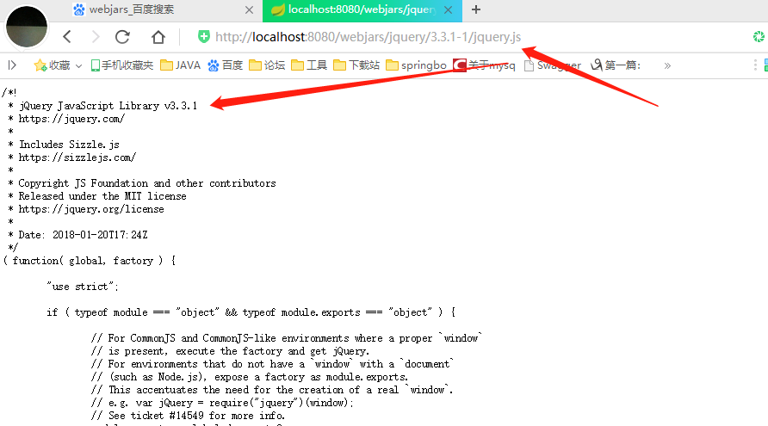

自定义配置
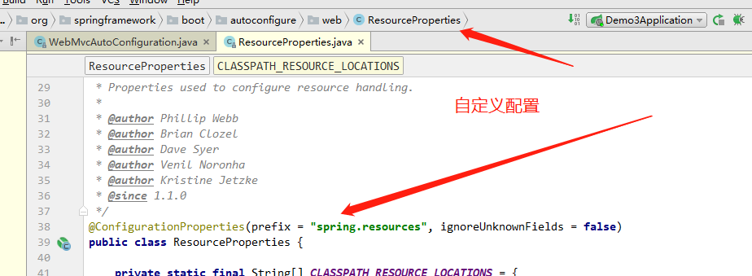

2、使用/**方式

"classpath:/META-INF/resources/",
"classpath:/resources/",
"classpath:/static/",
"classpath:/public/"
"/"
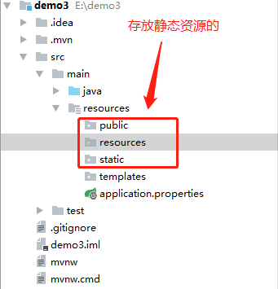

欢迎页面
- localhost:8080/ index 找静态资源文件下的所有的index.html页面，被 /** 映射。
- 在静态资源下会自动查找index.html，将Index.html作为首页

配置图标
1）**/favicon.ico
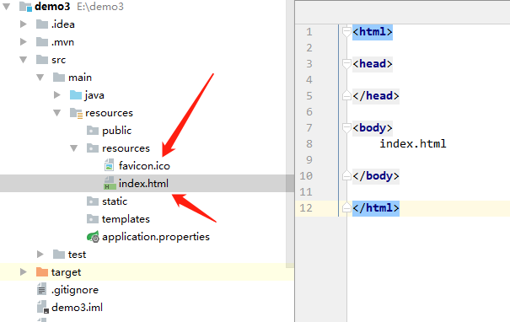
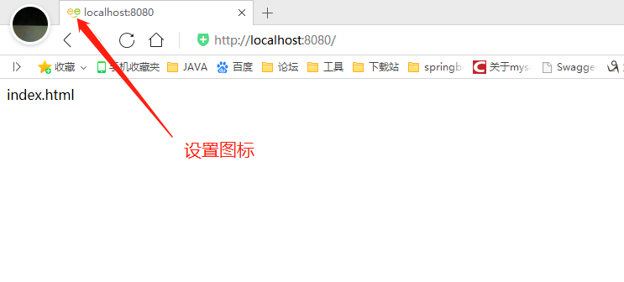

自定义静态资源的位置
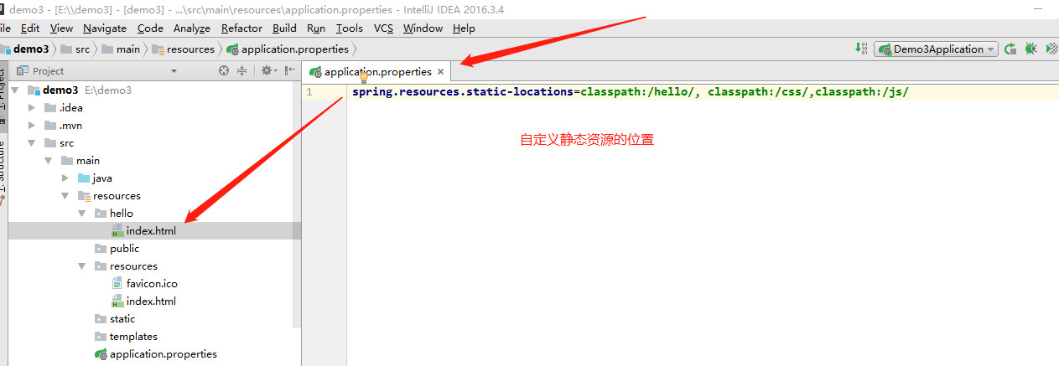

3、模板引擎
模板引擎有：jsp freemarker、thymeleaf
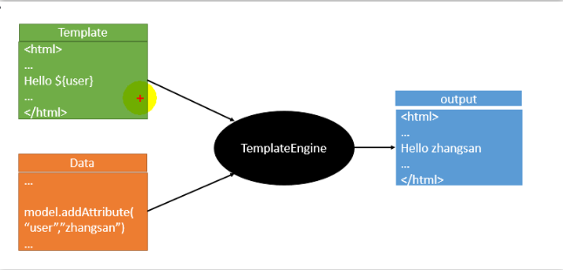

thymeleaf的使用
Sprinboot默认推荐是：thymeleaf。模板引擎都放在templates
- 引入thymeleaf
- 新建控制层，访问
- 使用模板
- 结果
- 在控制端设置值
- 页面获取值
- 结果
- 需要使用其他语法，遍历、取值等，百度一下。
1、引入
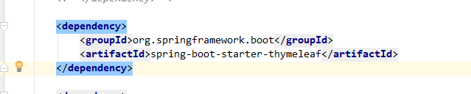
2、新建控制层，访问
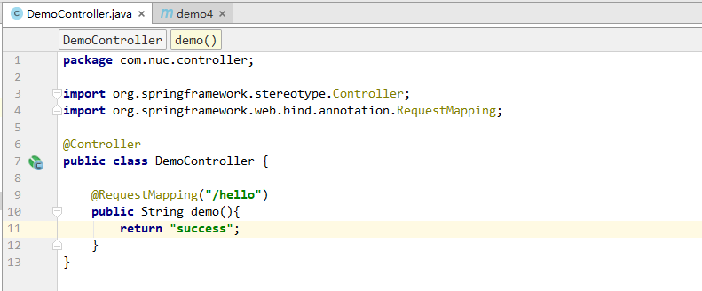

3、使用模板
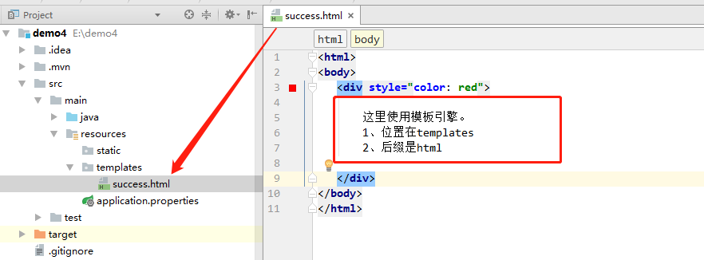
4、结果
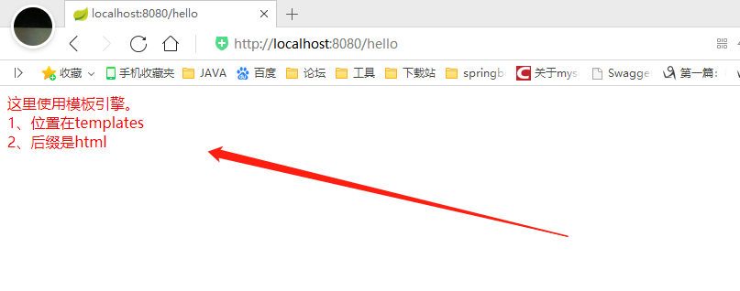

5、获取域对象中的值
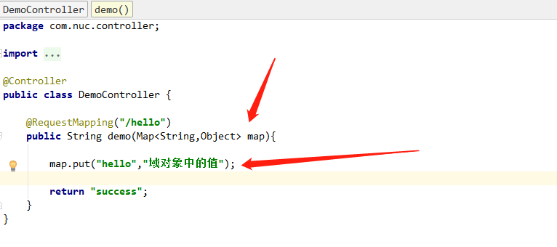

6、页面获取值
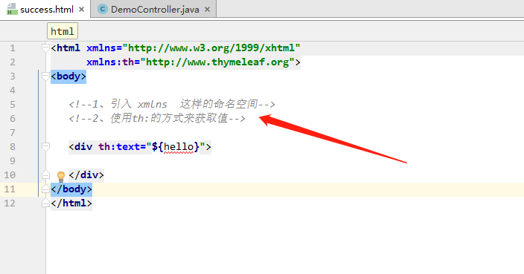

7、结果
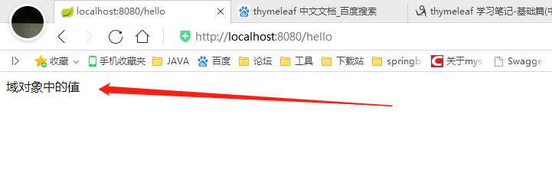

2）thymeleaf的原理
（1）指定后缀：public static final String DEFAULT_SUFFIX = ".html";
（2）指定前缀：public static final String DEFAULT_PREFIX = "classpath:/templates/";
@ConfigurationProperties(prefix = "spring.thymeleaf")
public class ThymeleafProperties {
private static final Charset DEFAULT_ENCODING = StandardCharsets.UTF_8;
public static final String DEFAULT_PREFIX = "classpath:/templates/";
public static final String DEFAULT_SUFFIX = ".html";

springmvc的自动配置
（1） 在public class WebMvcAutoConfiguration { 中均可以找到对应的封装。
（2）
Spring Boot 自动配置好了springmvc
一下是springboot的对springmvc的默认配置：
- Inclusion of ContentNegotiatingViewResolver and BeanNameViewResolver beans.
- 自动配置视图解析器：根据返回的值得到对应的视图对象。视图对象决定如何渲染。

- Support for serving static resources, including support for WebJars
- 静态资源

- Automatic registration of Converter, GenericConverter, and Formatter beans.
- covered ：转换器。类型转换。Eg:页面提交的18，在后台转换为integer类型
- formatter ：格式化。页面的数据 2017-12-12 转换为某个日志格式。
- 11
- 以上都自动注册。

- Support for HttpMessageConverters

- Automatic registration of MessageCodesResolver (covered ).
- 定义错误代码生成的规则

- Static index.html support.
- 静态首页

- Custom Favicon support (covered later in this document).
1）Favicon ico 图标的设置
- Automatic use of a ConfigurableWebBindingInitializer bean
1）数据绑定器

如何修改springboot的默认配置
- springboot在自动配置很多组件的时候，先看容器中有没有用户配置的（@Bean @Component）,如果用户有配置，则优先使用用户配置的。

扩展springmvc
1）在实际开发过程中，仅仅是SpringBoot集成的功能使用SpringMVC是仅仅不够的，比如：
<mvc:view-controller path=/success view-name=success/>
<mvc:default-servlet-handler/>
<mvc:annotation-driven></mvc:annotation-driven>

2）如果你想要扩展SpringMVC配置的功能，比如interceptors,formatter,view controller,你能够添加一个实现WebMvcConfiguerAdapter类@Configration类，并且不能标注@EnableWebMvc注解。
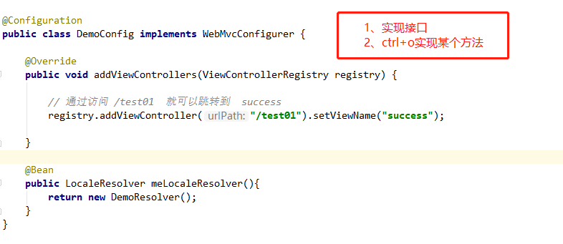
3）结果
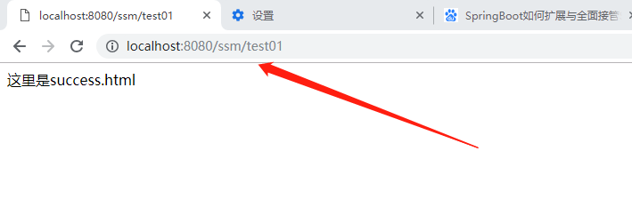

实验

新增静态资源

- 将静态资源文件放在指定得目录
- 设置路径有2种方式：1）直接引入 2）使用webjars 方式

将静态资源放在指定得目录
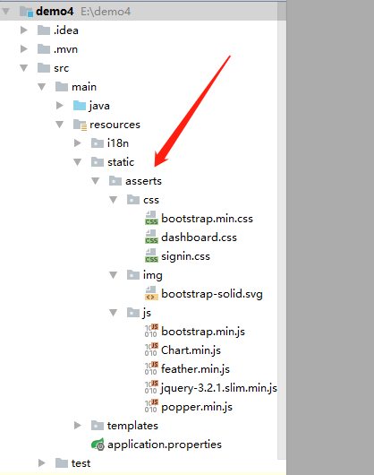

2）引入js
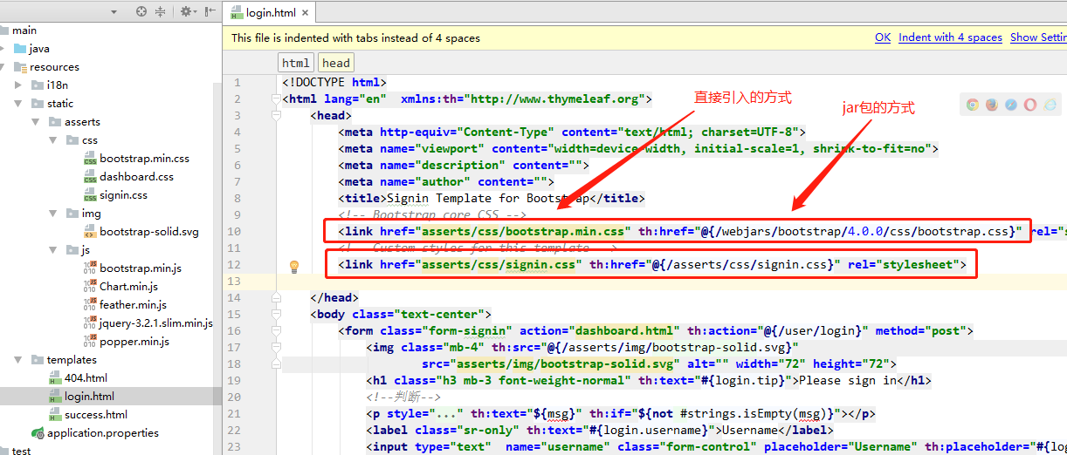

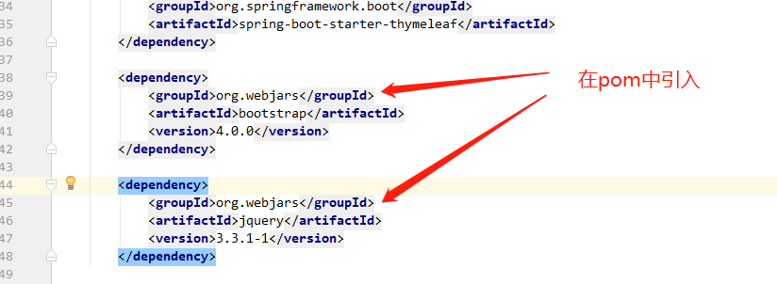

配置国际化
国际化参考配置文件MessageSourceAutoConfiguration。在类路径下直接使用message.properties即可指定国际化配置文件。

2种方式：
- 通过本地的语言
- 通过点击的方式

1）通过本地的语言设置
- 新建i18n文件夹
- 新建login.properties、login.zh_CN.properties、login.en_US.properties
- 指定文件夹：basename
- 在页面中获取值
- 设置乱码
- 选择语言，查看对应的页面
- 以上方式是根据浏览器的语言来对应的显示
1、新建i18n文件夹
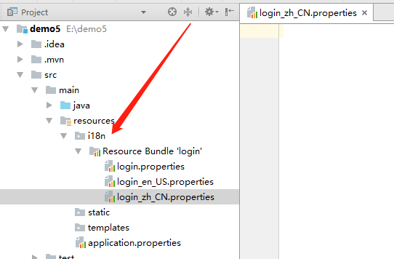

2、设置一个值
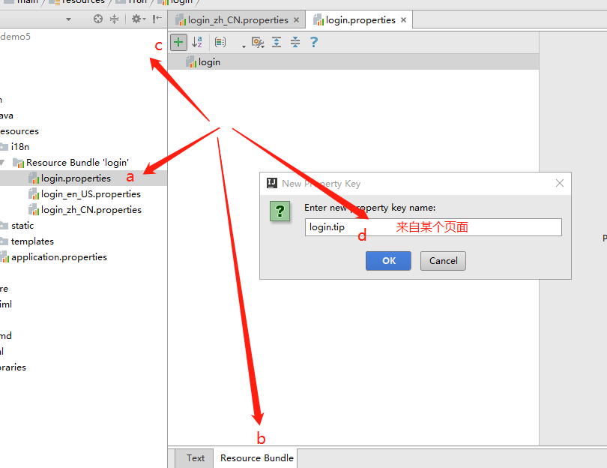

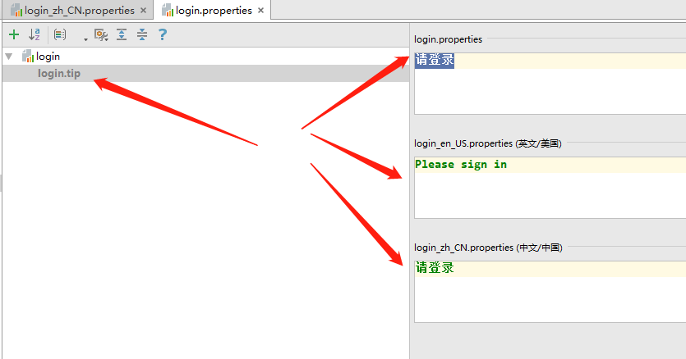
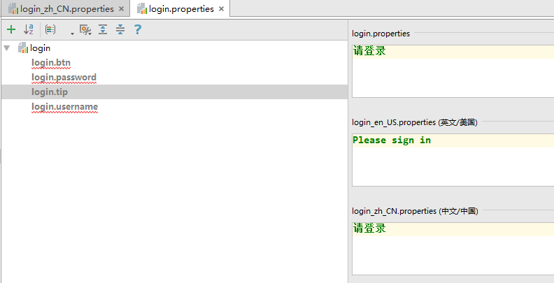

3、配置basename文件夹
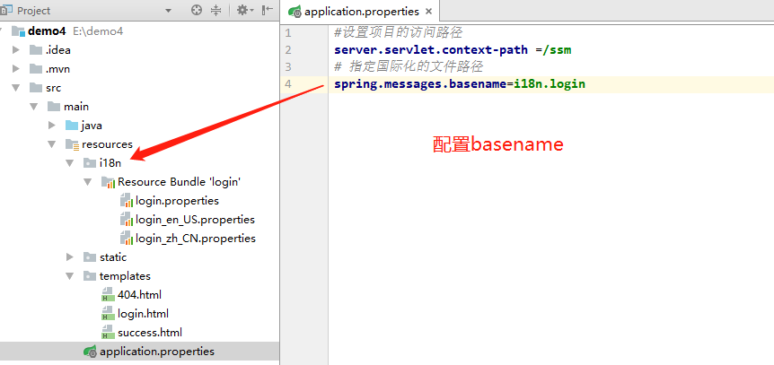

4、在页面中获取值
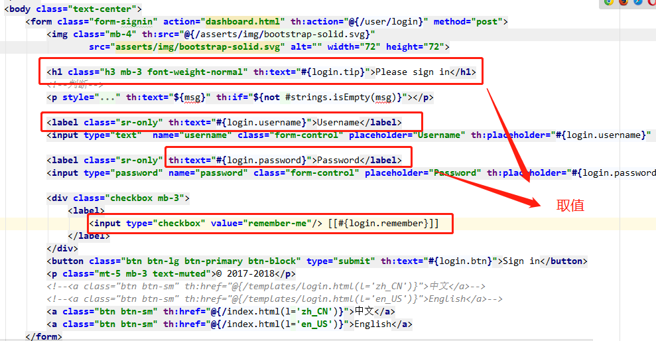

5、设置文件的编码
Setting 是针对的项目
otherSetting是针对的默认设置
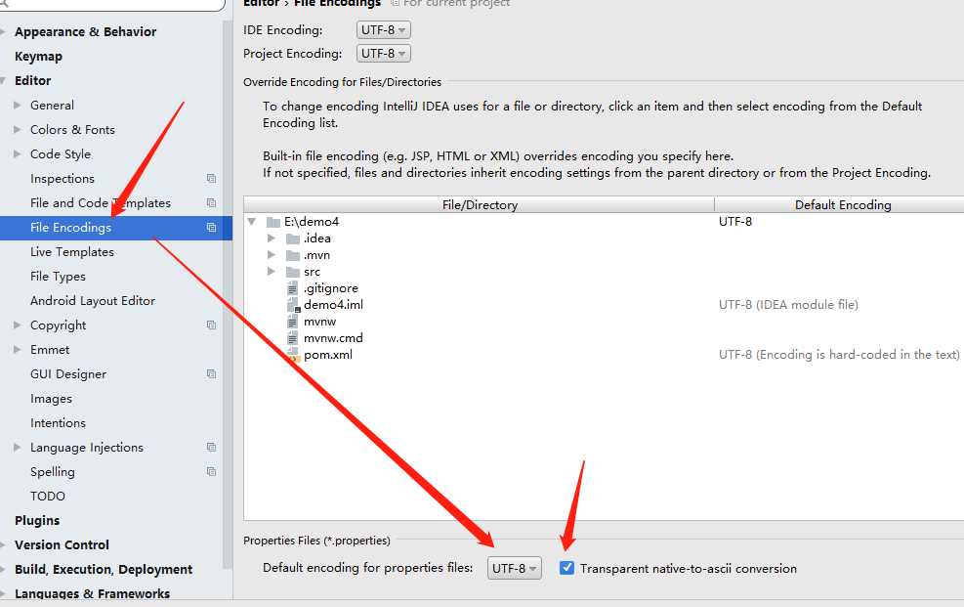
6、不同的语言对应不同的文字
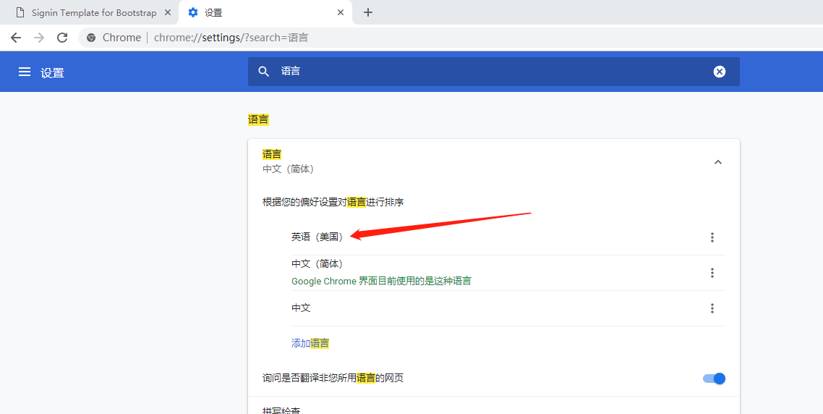
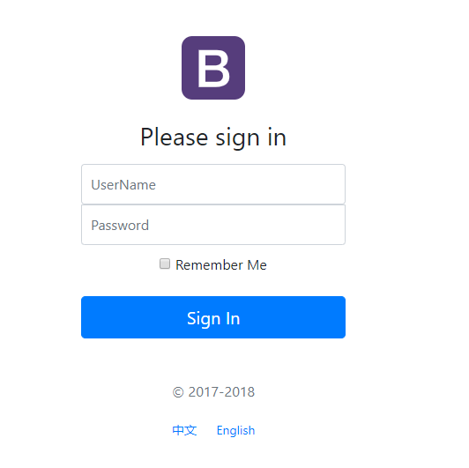

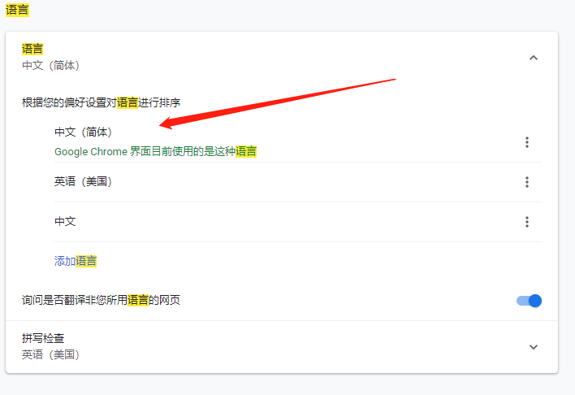
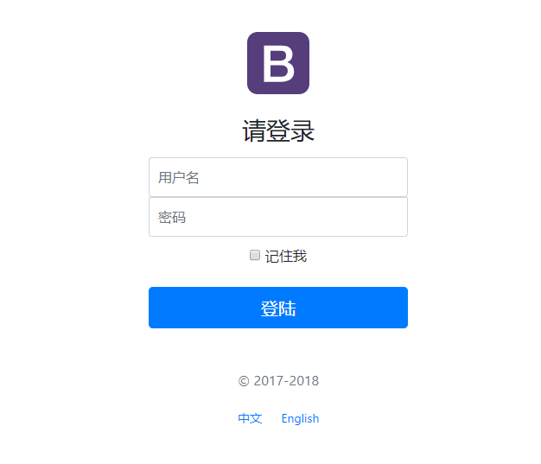

2）通过点击来选择（没有实现）
（1）页面携带语言选择
（2）编写自定义配置
（3）扩展springmvc
（4）也需要配置basename
（5）效果
1）通过页面携带的语言选择
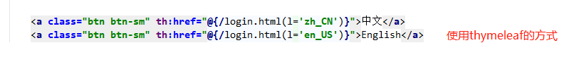

2）编写自定义的配置
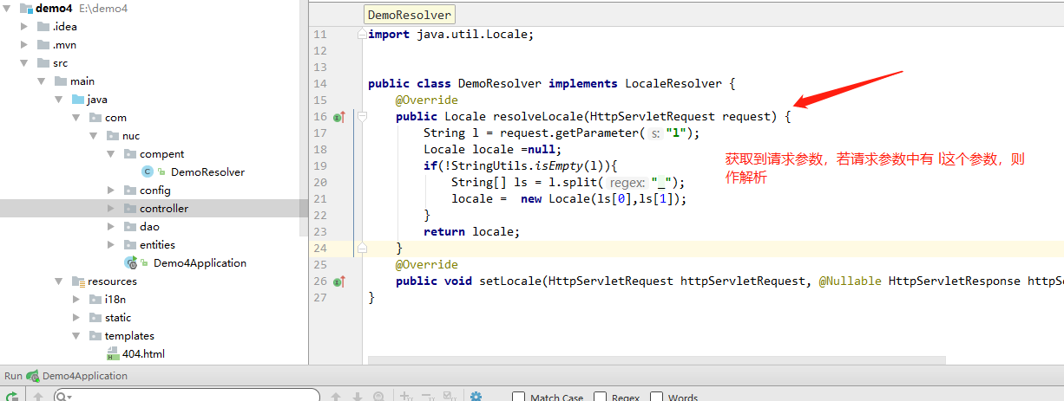

3）扩展springmvc
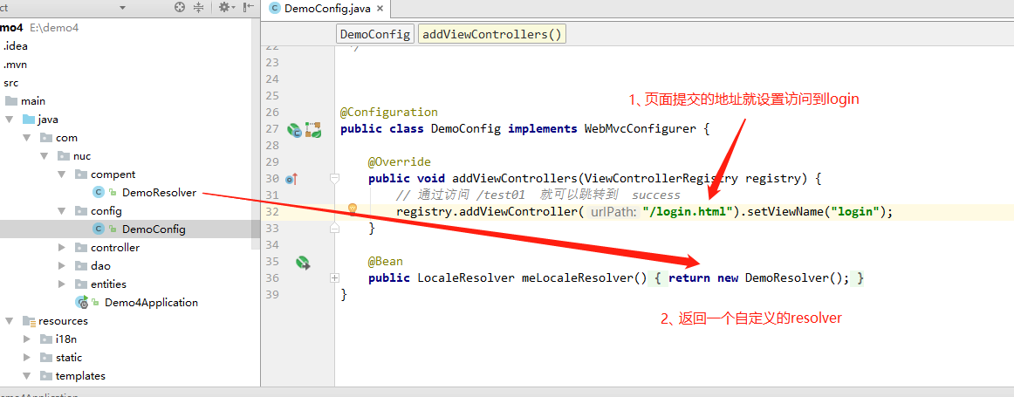

4）效果
视频35

登陆实现
- 模板引擎有缓存，在配置文件中禁用缓存。 spring.thymeleaf.cache=false
- Idea对页面有缓存，需要：ctrl +f9 来重新编译页面。则实时呈现页面。
- 登陆成功与否的提示信息：
<p style="color: red" th:text="${msg}" th:if="${not #strings.isEmpty(msg)}"></p>
参考thymeleaf的语法
4）

实现登陆+防止表单重复提交+拦截器（防止没有登陆进入主页）
- 登陆页面，设置提交方式
- 控制层获取账号密码，使用重定向防止表单重复提交
- 使用拦截器，防止没有登陆进入主页

- 登陆页面，设置提交方式
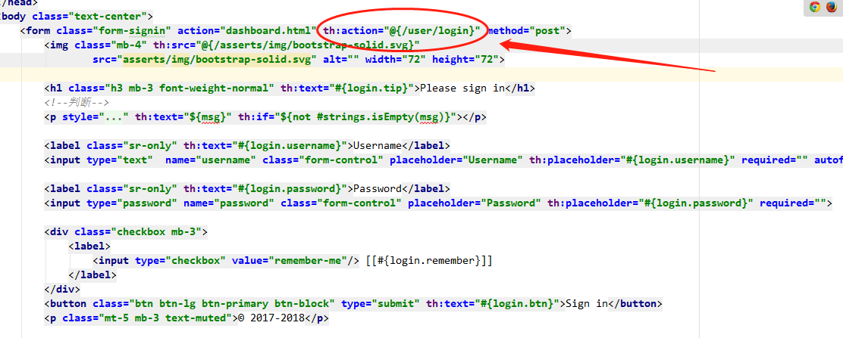
- 获取账号和密码
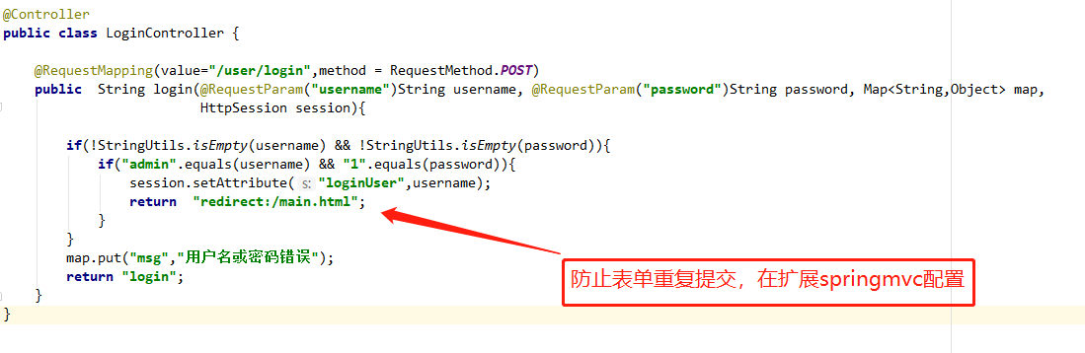

3、扩展springmvc
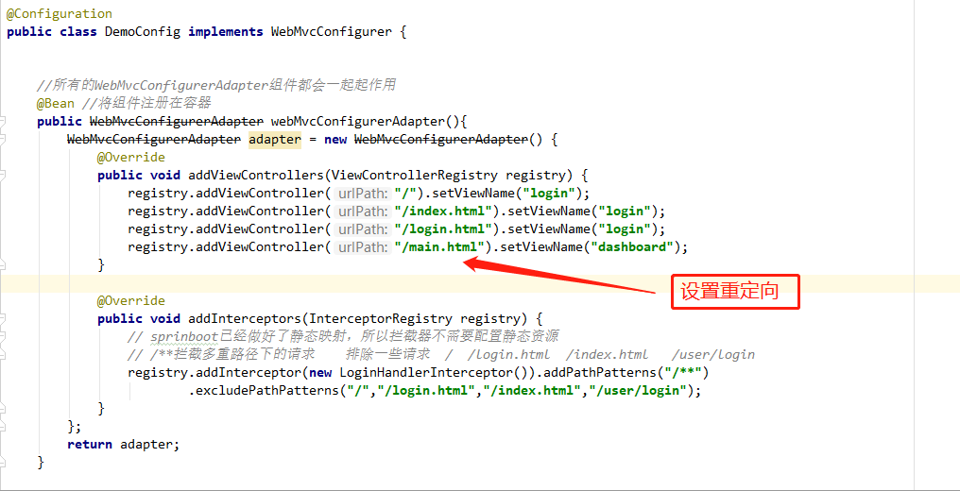
4、效果登陆成功、登陆失败

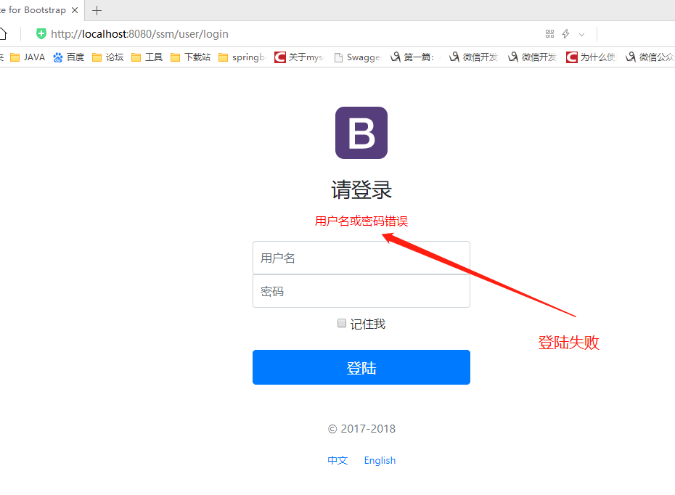
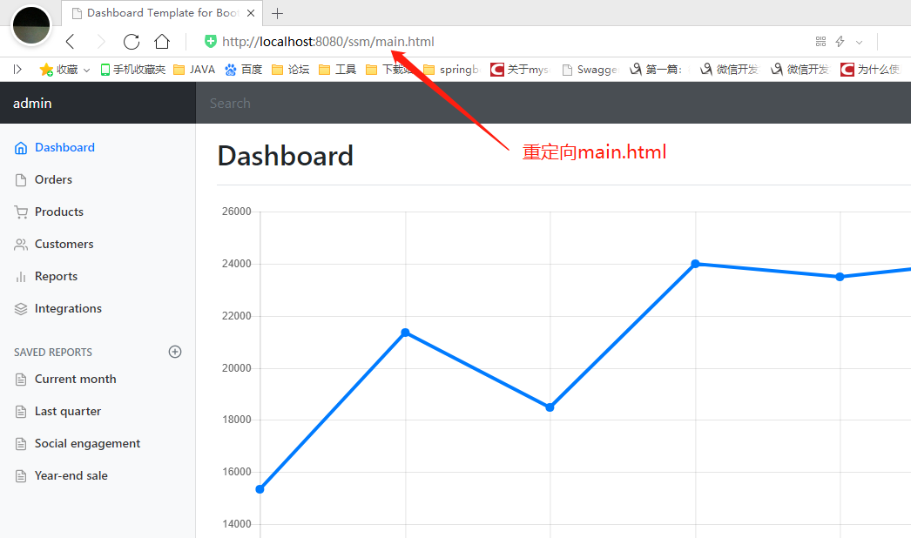

5、使用拦截器
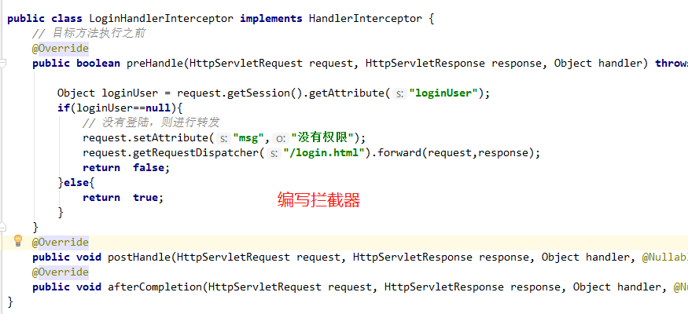

6、自定义拦截器
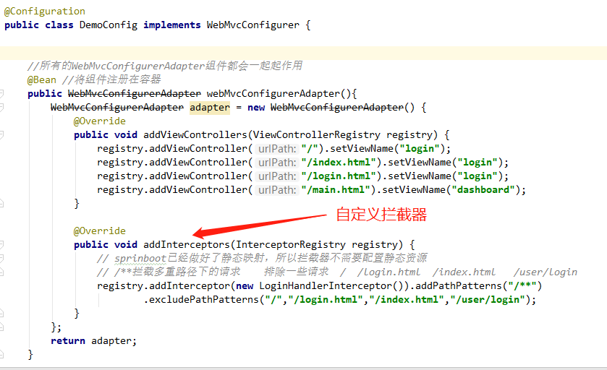

实现增删改查
- restfuleCRUD：crud满足rest风格
- Uri:/资源名称/资源标识 http请求方式区分对资源的cud操作
 | 普通方式 | Restful风格
查询 | getEmp | Emp ===>get
添加 | addEmp?xxxx | Emp ===>post
修改 | updEmp?id=xxx&xxx=xx | Emp/{id} ===>put
删除 | DeleteEmp?id=xxx | Emp/{id} ===>delete

视频38 实现 thymeleaf的 复用。th:insert 这样的
- 抽取公共片段
- 引入公共片段
- 默认效果
4、点击导航切换高亮模式43

- 2
- 3
- 4
- 5
- 6
- 7
- 8

Springboot 与docker

docker的核心概念
Docker镜像：docker镜像是用于创建docker容器的模板
Docker容器：容器是独立运行的一个或一组应用
DockerApi 与docker的守护进程通信
Docker 主机 ：一个物理或虚拟的机器用于执行docker守护进程和容器
Docker仓库：docker仓库用来保存镜像，可以理解为代码控制中的代码仓库

安装docker
- 查看centos 的版本
（1）Centos的版本必须大于3.10
（2）查看版本：uname -r
- 升级软件包及内核
（1）yum update
- 安装docker
（1）yum install docker
- 启动docker
（1）start dockers
- 将docker服务设为开机启动
（1）enable docker

Springboot 与数据访问

简介
对于数据访问层，无论是sql还是nosql，sprinboot 默认采用整合springdata的方式进行统一处理，添加大量自动配置，屏蔽了很多设置，引入各种xxxTemplate，xxxRespository来简化我们对数据访问层的操作，对我们来说只需要进行简单的设置即可
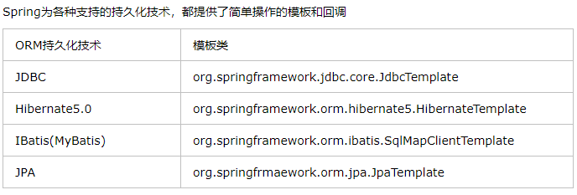

JDBC
- 创建项目使用springboot2.1.1

- 创建项目
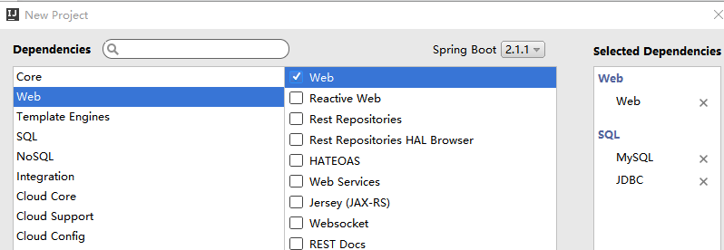
- 配置
spring.datasource.url=jdbc:mysql://127.0.0.1:3306/ssm?serverTimezone=GMT%2B8
spring.datasource.username=root
spring.datasource.password=root
spring.datasource.driver-class-name=com.mysql.jdbc.Driver

3、测试

Springboot 启动配置原理

Springboot 自定义starters

Springboot 缓存

Springboot 消息

Springboot 检索

Springboot 任务

Springboot 安全

Springboot 分布式

Springboot 开发热部署

Springboot 监控管理

面试知识点

1、SpringBootApplication
@Target(ElementType.TYPE)
@Retention(RetentionPolicy.RUNTIME)
@Documented
@Inherited
@SpringBootConfiguration
@EnableAutoConfiguration
@ComponentScan(excludeFilters = {
@Filter(type = FilterType.CUSTOM, classes = TypeExcludeFilter.class),
@Filter(type = FilterType.CUSTOM, classes = AutoConfigurationExcludeFilter.class) })
public @interface SpringBootApplication {

@SpringBootApplication sprinboot应用标注在某个类上说明这个类是springboot的主配置类，spring boot就应该运行这个类的main方法来启动springboot应用。

@Configuration 配置类上标注这个注解。配置类---配置文件。配置类也是容器中的一个组件。
@EnableAutoConfiguration 开启自动配置功能，告诉spring来自动配置。@Import(AutoConfigurationImportSelector.class) 是spring的底层注解。给容器中导入一个组件。

2、@Import(AutoConfigurationImportSelector.class)
1、将所有需要导入的组件以全类名的方式返回。这些组件将会被添加到组件种.
2、会给容器中导入非常多的自动配置类（xxxAutofiguration）
3、AutoConfigurationImportSelector 中配置了96个自动注册类。
4、免去了手动编写配置注入功能组件等的工作
List<String> configurations = SpringFactoriesLoader.loadFactoryNames(
getSpringFactoriesLoaderFactoryClass(), getBeanClassLoader());
5、所有的配置文件在
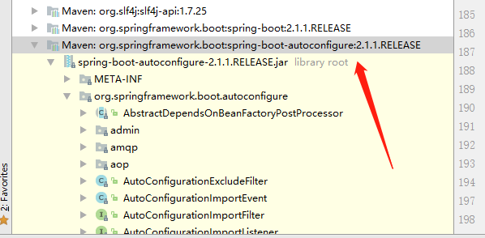

3、@RestController
1）@RestController = @Controller（标注控制层） + @ResponseBody （返回json格式）

4、地址映射
在restful风格中使用
@PutMapping
@DeleteMapping
@GetMapping
@PostMapping

@RequestMapping(value="/user/login",method = RequestMethod.POST)

5、

